OBJAVA ZA MEDIJE

PREDSJEDNIK HAZU AKADEMIK ZVONKO KUSIĆ PRIMIO VIŠEG KUSTOSA MUZEJA MODERNE UMJETNOSTI (MOMA) U NEW YORKU MARTINA STIERLIJA

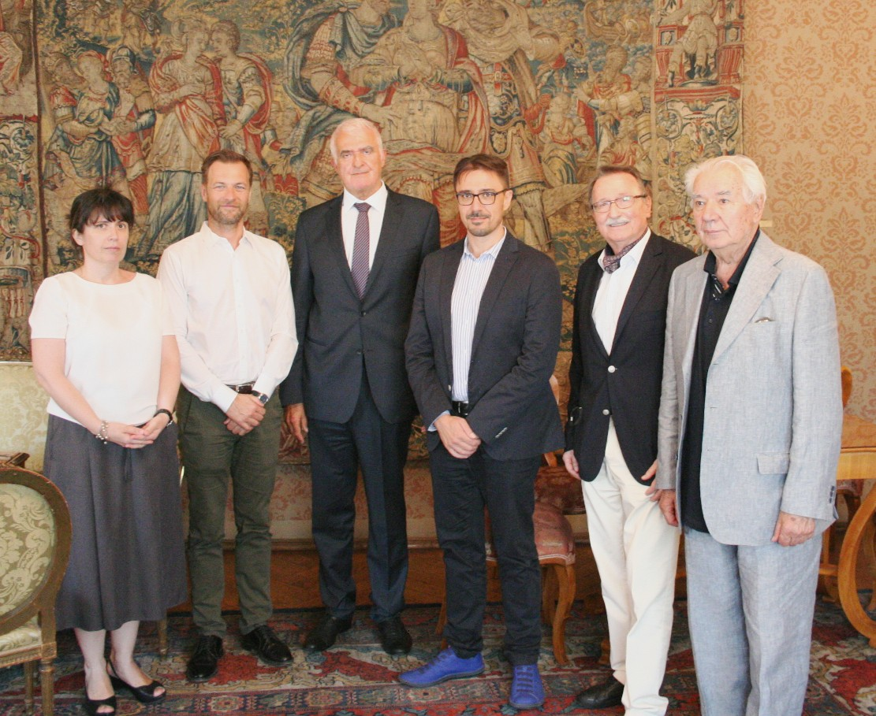

Zagreb, 12. srpnja 2016. – Predsjednik Hrvatske akademije znanosti i umjetnosti akademik Zvonko Kusić primio je u utorak 12. srpnja Philip Johnson višeg kustosa Muzeja moderne umjetnosti (MoMA) u New Yorku Martina Stierlija i profesora na Florida Atlantic University u Miamiju dr. Vladimira Kulića. Oni borave u Hrvatskoj radi pripreme hrvatskog arhitektonskog doprinosa za izložbu o arhitekturi na području bivše Jugoslavije koja se planira u MoMA-i 2018. Na sastanku su bili i potpredsjednik HAZU akademik Velimir Neidhardt, voditelj Hrvatskog muzeja arhitekture HAZU akademik Andrija Mutnjaković i znanstvena suradnica Instituta za povijest umjetnosti dr. sc. Tamara Bjažić Klarin, a razgovaralo se o suradnji MoMA-e s Hrvatskom akademijom znanosti i umjetnosti i Hrvatskim muzejem arhitekture HAZU na realizaciji izložbe. Goste iz SAD-a akademik Kusić obavijestio je o povijesti, ustroju i djelovanju HAZU.

Marijan Lipovac
Ured za odnose s javnošću i medije HAZU

